
Jistebník – Polanka nad Odrou – Ostrava Landek
1. 3. 2014
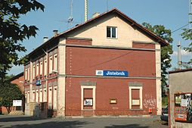
Jistebník (německy Stiebnig) je obec v okrese Nový Jičín, má okolo 1,5 tis. obyvatel. Obec je nejčastěji spojována s chovem ryb.
Historie Jistebník vznikl na terase Oderské nivy v souvislosti s rybničním podnikáním ve 14. století, jako vesnice Štibnyk. První písemná zmínka je z roku 1373. Původně náležel Jistebník k panství bíloveckému, pánů z Kravař, později za pobělohorských konfiskací byl zvláštním samostatným statkem. V držení se zde vystřídalo několik rodů –( Pražmové z Bílkova, Vilémovští z Kojkovic, Vanečtí z Jemničky, Želečtí z Počenic, Larisch-Mônichové a v 19. století Blücherové z Washlstattu.) K rybnikářství se pojí zasvěcení farního kostela ze 16. století sv. Petru a Pavlu, patronům rybářského cechu. Obyvatelstvo se poněmčilo v 17. století v době rekatolizace, německá škola se poprvé uvádí k roku 1660. Vedle německé školy vznikly po první světové válce dvě menšinové školy v letech 1923-1926, obecná a měšťanská. V poválečném období zde bylo JZD, rybářství, zahradnictví, dobrovolní hasiči, výroba proutěných výrobků etc. do roku 1989. Nyní přetrvává chov ryb.
Současnost Obec má dvě části, tak zvanou „vesnici“ poblíž Obecního úřadu a Bezručovou osadu u nádraží. Leží v blízkosti Ostravy (10 km) a je vyhledávaným cílem příměstské rekreace i častou zastávkou na dálkové cyklotrase.
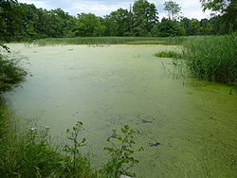
Příroda Obec sousedí s chráněnou krajinnou oblastí Poodří. Podél řeky Odry se člověk dostane do Polanské nivy.Jistebnickou rybniční soustavu tvoří soubor dvaceti osmi menších i větších rybníků oddělených od sebe hrázemi a loukami. Vodní plochy s porosty rákosu a malými ostrůvky jsou domovem vodního ptactva. Romantická cesta mezi rybníky Bezruč a Křivý je lemována starými vrbami. Největší Jistebnický rybník Petr Bezruč má rozlohu 0,7 km². Dle legendy, zde pobýval básník Petr Bezruč, dle kterého je pojmenovaná jak osada tak největší rybník. Traduje se zkazka, o tom, jak si nedaleko železničního přejezdu kupoval ve třicátých letech 20. stol. známku na dopis. V místní trafice, která tam dříve stála chtěl „marky“ (tedy německy: známky), paní trafikantka jej nepoznala a vynadala mu proč si o ně neřekne pěkně česky: známky. On se tomu nadšen smál, protože sám v časopisech bojoval za českou řeč.
Polanská niva : je národní přírodní rezervace ev. č. 925 poblíž obce Ostrava v okrese Ostrava-město. Oblast spravuje AOPK ČR Správa CHKO Poodří.
Důvodem ochrany je jedinečná ukázka lužního lesa v nivě řeky Odry s četnými mrtvými rameny a meandrujícím tokem řeky

Chráněná krajinná oblast Poodří, zkráceně CHKO Poodří, byla založena 27. března 1991. Její rozloha je 81,5 km². Byla zřízena z důvodu ochrany zachovalého říčního toku se slepými rameny, druhově bohatých rybníků, lužních lesů a nivních luk. Správa CHKO Poodří sídlí ve Studénce. Samotné CHKO Poodří se nachází v Moravskoslezském kraji a zasahuje na území okresů Nový Jičín a Ostrava.
Geomorfologie CHKO Poodří se rozprostírá podél toku řeky Odry, mezi obcemi Jeseník nad Odrou a Ostrava. Vzhledem k její údolní poloze v ní nejsou velké výškové rozdíly. Nejnižší bod CHKO Poodří je v Polanském lese – 214,1 m n. m., a nejvyšší bod západně od Kunína – 293,5 m n. m. Klimatické poměry :
CHKO Poodří se nachází v mírně teplé oblasti. Průměrná roční teplota se zde pohybuje v rozmezí asi 7–8,5 °C. Za rok zde spadne v průměru okolo 700 mm srážek. Za rok zde spadne okolo 1 m sněhu.
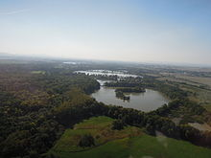
Letecký pohled na CHKO Poodří
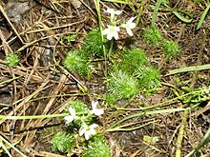

Žebratka bahenní

Rostlinstvo : V CHKO Poodří se vyskytuje množství jak vodních, tak i lučních a lesních rostlin. U rybníků se nacházejí porosty ostřice a rákosu. Přímo v rybnících rostou vzácné vodní rostliny kotvice plovoucí, nepukalka plovoucí a vodní masožravé rostliny bublinatky. U slepých říčních ramen se vyskytuje například ohrožená žebratka bahenní a kvete zde stulík žlutý. Pro CHKO jsou typické také periodicky zaplavované nivní louky s charakteristickými společenstvy. Lesy zabírají asi 10 % území CHKO Poodří. Jsou tvořeny převážně dřevinami jako habr obecný, dub letní, lípa srdčitá či jasan ztepilý. V bylinném patře lesů roste například sněženka podsněžník, sasanka hajní, orsej jarní, česnek medvědí.
Živočišstvo V rybnícíh, v řece Odře i v tůních žije mnoho druhů vodních měkkýšů, například ohrožený velevrub tupý či svinutec tenký. Poodří hostí také dva ohrožené druhy korýšů - raka říčního a žábronožku sněžní. Bohatá je i hmyzí fauna, nacházejí se zde mnohé lokálnější druhy jako modrásek bahenní, ohniváček černočárný, roháč obecný, páchník hnědý či saranče Stetophyma grossum. V řece Odře žijí ohrožené druhy ryb ouklejka pruhovaná, hořavka hořká či střevle potoční, v tůních pak piskoř pruhovaný. V CHKO Poodří žije mnoho druhů obojživelníků, z hlediska ochrany přírody k nejvýznamnějším patří čolek velký, blatnice skvrnitá a skokan ostronosý. Oblast je se svými rybníky a mokřady oblíbeným útočištěm vodních ptáků, hnízdí zde například volavka popelavá, kormorán velký, potápka rudokrká, zrzohlávka rudozobá, morčák velký, kopřivka obecná, husa velká, bukač velký, chřástal polní či moták pochop. Je zde k vidění mnoho dalších vzácných druhů ptáků, kteří zde sice nehnízdí, ale nějakou část roku zde pobývají. Z chráněných druhů savců se zde vyskytuje například bobr evropský a vydra říční. Na území CHKO bylo zaznamenáno 16 druhů netopýrů, což je 76% netopýří fauny ČR.
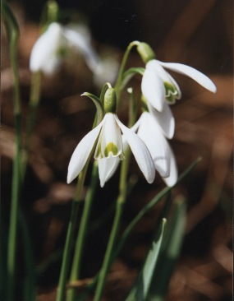
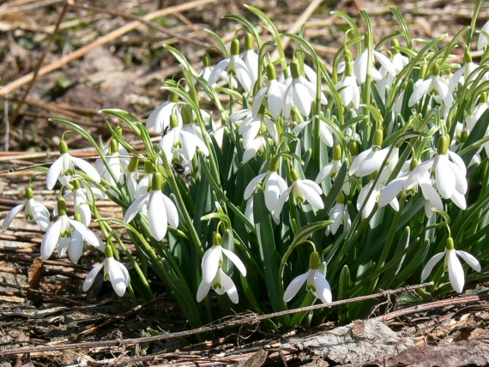
Na trase : sněženka podsněžník (Kubát 2002)
Česká jména: sněženka lepá (Presl 1819), sněhovka lepá (Presl 1846), sněženka lepá (Opiz 1852, Sloboda 1852), podsněžník bílý (Čelakovský 1879, Polívka 1902), sněženka podsněžník (Dostál 1950), sněženka předjarní (Dostál 1989),
Slovenská jména: bíbolenka obecná, vyskočilka, kozí dříst, sněženka (Reuss 1853), snežienka, bibolienka (Novacký 1936), snežienka jarná (Dostál 1950, Marhold-Hindák 1998)
Čeleď: Amaryllidaceae Jaume St.-Hill – amarylkovité
Rozšíření: Vyskytuje se Evropě, těžiště výskytu je ve střední, jižní a jihovýchodní Evropě, ojediněle se vyskytuje na západě Francie. U nás se vyskytuje v roztroušeně po celém území, nejčastěji podél větších řek, v luzích, ale vystupuje i do vyšších poloh. Na Slovensku je situace obdobná.
Ekologie: Roste na humózních půdách, nejčastěji v lužních a jiných listnatých vlhkých lesích, na vlhkých loukách podél řek, druhotně také v okolí starých zbořenišť a v parcích.
Popis: Vytrvalá bylina rostoucí často v hustých a velkých trsích. Z cibule vyrůstají 2 sivozelené úzké čárkovité listy, po odkvětu se prodlužující. Květní stvol až 30 cm vysoký nese vždy jeden květ vyrůstající z toulcovitého zelenobílého listenu. Květ nicí, složen z bílých delších vnějších okvětních lístků a z kratších vnitřních bílých při okraji se zeleným lemem. Kvete od února do dubna. Druh je poměrně dosti variabilní.
Ohrožení a ochrana: Sněženka podsněžník je zařazena k ohroženým druhům naší květeny a ve stejné kategorii chráněna zákonem. Je také vedena v mezinárodní úmluvě o ochraně ohrožených druhů a zařazena mezi druhy chráněné Evropským společenstvím. Na Slovensku patří mezi druhy potenciálně zranitelné .
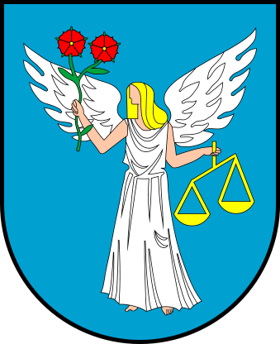
Poznámka: Na mnohých našich lokalitách není sněženka původní, populace často pocházejí ze starých kultur, odkud se za desetiletí a staletí dokáží šířit do okolní krajiny.
Polanka nad Odrou je bývalá obec, katastrální území a od 24. listopadu 1990 také městský obvod na jihozápadě Ostravy. Polanka má rozlohu 17,3 km² a kolem 4900 trvale přihlášených občanů, kterých na rozdíl od velké Ostravy soustavně přibývá. Obvodem protéká řeka Odra, podle níž byla odvozena část názvu. Součástí obvodu je i Národní přírodní rezervace Polanská niva, jejíž část je také začleněna do Chráněné krajinné oblasti Poodří. Původně se území Polanky nad Odrou členilo na dvě katastrální území: Horní Polanka (severní část) a Dolní Polanka (jižní část), které na horním konci u Klimkovic rozděloval potok Polančice a na dolním konci hlavní silnice, dnes pojmenovaná ulice 1. května.
Popis znaku: V modrém štítě je anděl ve stříbrném šatě se zlatými vlasy, držící v pravici dvě červené růže se zlatými semeníky na jednom zeleném stonku a v levici zlaté váhy.

Historie :
Z roku 1424 je první zápis v zemských deskách opavského knížectví o Polance.
Z roku 1586 je první písemné doložení tvrze (sídlo pánů) v Polance.
Počátkem 17. století došlo k rozdělení obce na dvě části - Horní Polanku a Dolní Polanku.
V roce 1698 byla Dolní Polanka připojena ke klimkovickému panství.
Po roce 1639 byla tvrz přestavěna na barokní zámek s kaplí.
V roce 1850 se obě části opět spojily v jednu obec Polanka. Součástí se také staly osady Janová, Přemyšov, Václavovice, Fonovice (poslední dvě již součástí Polanky nejsou a patří ke Klimkovicím).
V roce 1895 proběhly restaurátorské práce na polanském zámku.
V roce 1900 byl vysvěcen římskokatolický kostel svaté Anny
V roce 1911 zprovoznění místní dráhy Svinov (Ostrava) - Polanka - Klimkovice.
V roce 1935 byl čestným občanem Polanky jmenován T. G. Masaryk.
1938 po podpisu Mnichovské dohody bylo celé území obce obsazeno nacistickým Německem, kde se stalo součástí tzv. Sudetoněmeckých území (Sudetedeutsche Gebiete) a 1. května 1939 začleněno do říšské župy Sudetenland.
30. dubna 1945 započalo osvobození obce po druhé světové válce, celá obec byla osvobozena 1. května 1945. Toto datum se také promítlo do hlavní ulice procházející celou obcí.
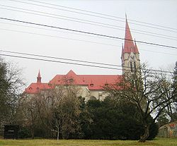
V roce 1976 se Polanka stala součástí města Ostravy.
Pamětihodnosti : Kostel svaté Anny

Smírčí kříž – Nejstarší dochovanou památkou v Polance Smírčí kříž je ze 16 st.-17st., nacházející se u polní cesty vedoucí od Klimkovic ve směru na kostel ve Staré Bělé. Tato cesta se nazývá Mozgal asi proto, že roku 1805 upomínají tažení ruských vojsk za napoleonských válek. Podle místní kroniky měly být kříže 3, ale zachoval se jen jeden, tyto kříže měly označovat hromadné hroby zemřelých ruských vojáků.
Polanecký les – V Polance nad Odrou se nachází původní lužní lesy s karpatskými prvky, které pokrývají celou oderskou nivu. Co se týče zalesnění oblasti, tak tuto plochu pokrývají, jak listnaté, tak jehličnaté stromy a různé křoviny např: duby, buky, lípy, javory, břízy, habry, smrky atd. Dále i rostlinstvo je hojně zastoupené např: česnek medvědí, ostřice chlupatá, hvězdnatec čemeřicový, babyka atd. Podobně jako v Jistebníku. Co se týče fauny tak je útočištěm ptactva vodního, tak i drobných pěvců např: volavka obecná, labutě atd.
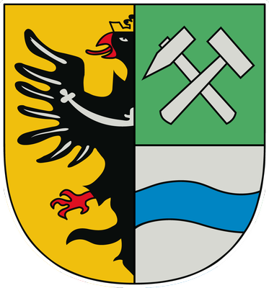
Landek u Petřkovic je zalesněný protáhlý kopec ležící ve slezské části statutárního města Ostravy v katastrálním území městského obvodu Petřkovice nad soutokem Odry a Ostravice. Jedná se o evropsky i světově známou lokalitu především z hlediska geologie, archeologie, historie, přírodovědy a hornictví. Její význam je srovnáván se známějšími kopci (např. s Řípem, Blaníkem, Orebem či Táborem). Popis znaku: Heraldický znak městského obvodu Petřkovice tvoří polcený štít. V levé části je ve zlatém poli polcená slezská orlice, prává část se dále dělí. V horní části jsou v zeleném poli stříbrná zkřížená hornická kladívka, v dolní části je modré vlnité břevno, symbolizujíscí řeku Odru. Hornické kladívka symbolizují hornickou minulost obce, zelená barva znázorňuje zalesněný vrch Landek.Tento znak udělila městskému obvodu Petřkovice Rada města Ostravy dne 6.9. 1994.

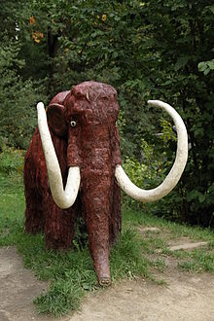
Geografie Jedná se o nejvýchodnější místo Českého masivu, podle kterého dostal také svůj název – Landek je počeštěný německý výraz Land-Ecke (kout země). Severní úbočí kopce se mírně svažuje do okolní krajiny, kdežto jižní a jihovýchodní svah prudce spadá do údolí Odry. Právě zde se vlivem eroze odhalil unikátní geologický profil s karbonskými vrstvami a vystupujícími uhelnými slojemi. Výška kopce je sice pouhých 280 m n. m., avšak i tak je zdálky dobře viditelný. Jeho rozloha činí 85,53 hektarů.

Landecké pověsti

Zejména mezi obyvateli Koblova se kdysi o Landeku vyprávěly strašidelné pověsti. Mezi nejčastější patří pověsti o landeckém pokladu, který hlídá paní v černém oblečení na černém koni, nezdárná dcera landeckého pána proměněná v kance, nebo bílý pes s klíčem v hubě. K pokladu také bylo možno sestoupit dírou v zemi, která se otevírala většinou během některého významného církevního svátku.

Zdrávi došli. HA, IF

